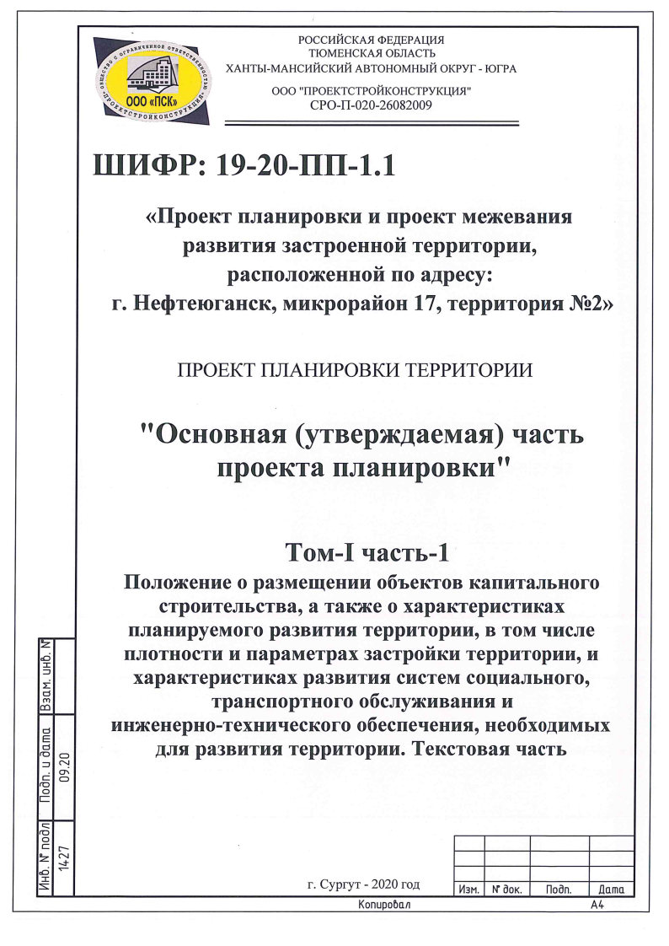

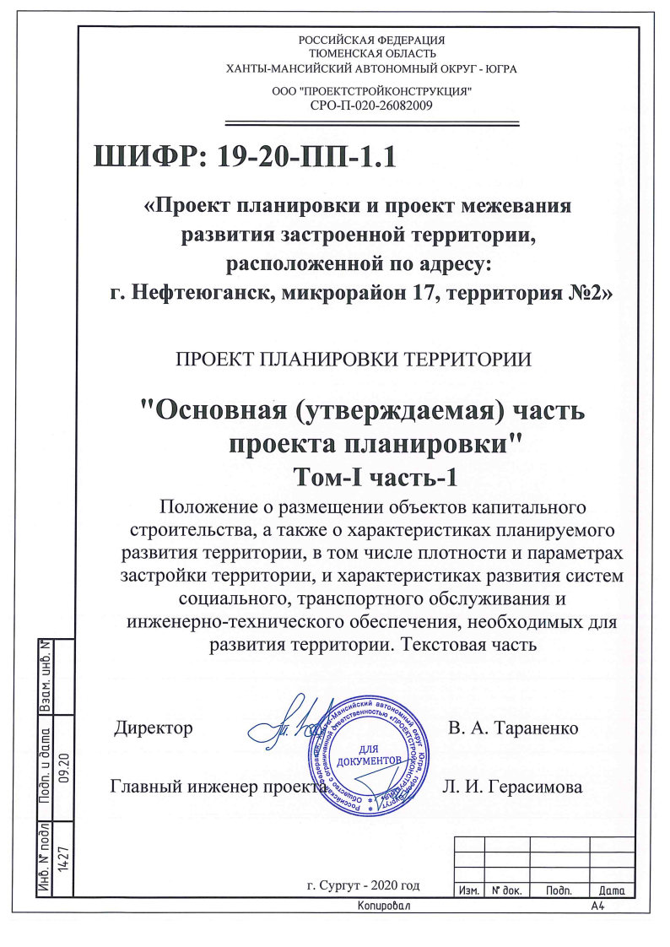

Содержание тома

№ п/п | Наименование | Стр. | Прим.
 | Содержание тома | 2
 | Состав проекта планировки и проекта межевания | 3
 | Введение | 4
1 | Характеристики планируемого развития территории | 5
2 | Функциональные зоны | 6
3 | Параметры планируемого развития территории | 6
4 | Характеристика развития систем транспортной инфраструктуры | 6
5 | Характеристики инженерно-технического обеспечения | 7
6 | Благоустройство и озеленение | 8
7 | Характеристика социального и культурно-бытового обслуживания | 9
8 | Положения об очередности планируемого развития территории | 10
9 | Основные технико-экономические показатели проекта | 10

СОСТАВ ПРОЕКТА ПЛАНИРОВКИ И ПРОЕКТА МЕЖЕВАНИЯ

Номер тома | Номер части |  | Обозначение | Наименование | Примечание
ПРОЕКТ ПЛАНИРОВКИ ТЕРРИТОРИИ
Основная (утверждаемая) часть проекта планировки
I | часть-1 | 19-20-ПП-1.1 |  | "Положения о размещении объектов капитального строительства, а также о характеристиках планируемого развития территории, в том числе плотности и параметрах застройки территории, и характеристиках развития систем социального, транспортного обслуживания и инженерно-технического обеспечения, необходимых для развития территории" Текстовая часть.
I | часть -2 | 19-20-ПП-1.2 |  | Графические материалы
Материалы по обоснованию проекта планировки (обосновывающая часть)
II | часть-1 | 19-20-ПП-2.1 |  | Пояснительная записка
II | часть-2 | 19-20-ПП-2.2 |  | Графические материалы
II | часть-3 | 19-20-ПП-2.3 |  | Графические материалы. Инженерные сети.
ПРОЕКТ МЕЖЕВАНИЯ ТЕРРИТОРИИ
III | часть-1 | 19-20-ПМ-3.1 |  | Основная (утверждаемая) часть проекта межевания территория
III | часть-2 | 19-20-ПМ-3.2 |  | Материалы по обоснованию проекта межевания территории

Введение
Основание для разработки проекта планировки и проекта межевания территории, расположенной по адресу город Нефтеюганск, микрорайон 17, территория №2 (застроенная территория)»:
- Задание на разработку проекта планировки и проекта межевания территории к Договору №19-20 от 26.06.2020 г.
- Договор о разработке «Проект планировки и проект межевания развития застроенной территории, расположенной по адресу: г. Нефтеюганск, микрорайон 17, территория №2».
- Договор о развитии застроенной территории от 21.05.2020 г.
В соответствии со ст.41 Градостроительного кодекса РФ, подготовка документации по планировке территории осуществляется в целях обеспечения устойчивого развития территорий, выделения элементов планировочной структуры(кварталов, микрорайонов, иных элементов),установления границ земельных участков, предназначенных для строительства и размещения объектов, обоснование и законодательное оформление границ территорий общего пользования;
определение в соответствии с утвержденными нормативами градостроительного проектирования размеров и границ участков зеленых насаждений, объектов социальной инфраструктуры, схем организации улично-дорожной сети и сводного плана инженерных коммуникаций, что позволит органу местного самоуправления городского округа оперативно принимать решения по развитию территории, основанные на результатах объективного анализа существующей ситуации.
Объектом градостроительного планирования является территория, образованная путем перераспределения земельных участков с кадастровыми номерами 86:20:0000077:62 86:20:0000077:60, 86:20:0000077:65, 86:20:0000077:66, 86:20:0000077:64 и 86:20:0000077:70.
В результате преобразования выделен земельный участок площадью 17272 м2 под размещение многоквартирного жилого дома и земельный участок площадью 78 м2 под размещение трансформаторной подстанции.
Документация подготовлена в соответствии со следующими законодательными, нормативно-правовыми актами и иными документами, действовавшими в период подготовки Документации:
- Градостроительным кодексом Российской Федерации от 29 декабря 2004г., № 190-Ф3;
- СП 42.13330.2016, СНиП 2.07.01-89* «Градостроительство. Планировка и застройка городских и сельских поселений»;
- Местными нормативами градостроительного проектирования города Нефтеюганска;

- Региональными нормативами градостроительного проектирования Ханты-Мансийского Автономного Округа – Югры №534-п;
- Правилами землепользования и застройки на территории города Нефтеюганска №812-IV;
- СанПиН 2.2.1/2.1.1200-03 «Санитарно-защитные зоны и санитарная классификация предприятий, сооружений и иных объектов»;
- Постановлением администрации г. Нефтеюганска от 20.04.2017 г. №69-НП.
Проектные решения выполнены с учетом положений ранее разработанной градостроительной документации:
- Схемы территориального планирования генерального плана города Нефтеюганска;
- Постановления администрации г. Нефтеюганска № 862-п от 08.08.13 об утверждении проекта планировки и проекта межевания территории комплексного освоения микрорайона 17 города Нефтеюганска.

- ХАРАКТЕРИСТИКИ ПЛАНИРУЕМОГО РАЗВИТИЯ ТЕРРИТОРИИ

Развитие застроенной территории, расположенной по адресу г. Нефтеюганск, микрорайон 17, территория №2 (застроенная территория), предусматривает размещение:
- многоэтажного жилого дома;
- размещение открытых автостоянок;
- благоустройство дворового пространства.
Жилой дом в плане Г-образной формы состоит из шести 16-ти этажных секций.
Планировочные решения квартир обусловлены ориентацией дома по сторонам света с учетом инсоляции жилых помещений и потребительским спросом. Квартиры различной планировки 1, 2, 3-комнатные.
Проект выполнен с учетом ранее разработанного и утвержденного проекта планировки и проекта межевания территории комплексного освоения микрорайона 17 города Нефтеюганска», выполненного ООО "ИНТЕРСОФТ"
Площадь земельного участка составляет 1,735 га
Развитие территории планируется одним этапом.
В соответствии с пунктом 4.1.5 договора о развитии застроенной территории г. Нефтеюганска от 21 мая 2020 года предусмотрен снос двух многоквартирных домов №13, 17.

- ФУНКЦИОНАЛЬНЫЕ ЗОНЫ
Согласно генеральному плану, функциональному зонированию г. Нефтеюганска территория микрорайона 17 разделена на следующие функциональные зоны:
- многоэтажная застройка;
- общественно-деловая.

Проектируемый земельный участок располагается в зоне Ж 4 (многоэтажной жилой застройки) и составляет 1,735 га, в том числе участок площадью 78 м² под размещение трансформаторной подстанции.

- ПАРАМЕТРЫ ПЛАНИРУЕМОГО развития территории
На проектируемой территории планируется строительство 16 этажного шести секционного жилого дома:
общей площадью здания - 29555.5 кв.м;
общей площадью квартир - 22080 кв.м;
количество проживающих - 736 человек.
Размещение жилого дома выполнено с учетом инсоляции и создания комфортных условий проживания.

- ХАРАКТЕРИСТИКА РАЗВИТИЯ СИСТЕМ ТРАНСПОРТНОЙ ИНФРАСТРУКТУРЫ
Существующие линейные объекты транспортной инфраструктуры (автомобильные дороги) федерального значения на проектируемой территории не размещаются.
В документации предусмотрены следующие мероприятия:
- связность улично-дорожной сети на территории за счет организации альтернативных выездов с территории на существующие дороги и соединения между собой проектируемых местных проездов;
- строительство проектируемых участков внутриквартальных проездов в капитальном исполнении;
- строительство автомобильных стоянок;

Проектные предложения по транспортному обслуживанию территории разрабатываются с целью обеспечения безопасного движения транспорта и пешеходов в районе нового строительства, а также транспортного обслуживания и определения мест размещения наземных открытых автомобильных стоянок.
Планируемые внутриквартальные проезды обеспечат связь с прилегающей улично-дорожной сетью.
Основными предложениями по развитию улично-дорожной сети и внутриквартального транспортного обслуживания является организация сети внутриквартальных транспортных проездов шириной 6,0 м, которые обеспечивают подъезд к жилым и общественным зданиям с устройством их освещения в темное время суток.
Движение пешеходов планируется организовать по тротуарам вдоль улиц в жилой застройке, а также посредством устройства пешеходных дорожек. Места пересечения пешеходных и транспортных потоков оборудованы пешеходными переходами (соответствующей дорожной разметкой и дорожными знаками).
В соответствии с ранее разработанным и утвержденным «Проектом внесения изменений в проект планировки и проект межевания территории микрорайона 17 и 17а города Нефтеюганска», уровень автомобилизации принят 300 автомобилей на 1000 жителей.
На проектируемой территории предусмотрено размещение наземных открытых стоянок в количестве 182 шт., в том числе 6 машиномест для специальных транспортных мест инвалидов группы мобильности М4 и 40 машиномест размещены в пределах красных линий, в соответствии с раннее разработанным и утвержденным проектом планировки.
Количество мест будет уточняться на дальнейших стадиях проектирования.

- ХАРАКТЕРИСТИКИ ИНЖЕНЕРНО-ТЕХНИЧЕСКОГО ОБЕСПЕЧЕНИЯ
Инженерное обеспечение данной территории предусматривает следующие разделы:
Водоснабжение;
Водоотведение;
Электроснабжение;
Теплоснабжение;
Предварительная потребность в энергетических мощностях и инженерных нагрузках проектируемой территории:
Водопотребление – 110,4 куб. м./сут.;
Водоотведение – 110,4 куб. м./сут.;
Электроснабжение – 612 кВт;
Теплоснабжение – 0,815 Гкал/ч

Водоснабжение предусматривается от магистрального водопровода ВØ315 ул. Нефтяников из трубы ПНД.
Врезка осуществляется в существующем колодце ВК/ПГ3, с установкой дискового затвора и спускного устройства. На вводах в здание предусматриваются установка узла учета холодной воды.

Водоотведение предусматривается в колодец КК-4 вдоль ул. Нефтяников канализационного коллектора КØ426мм
Теплоснабжение предусматривается от центральной котельной №1 г. Нефтеюганска.
Подключение от трубопровод центральной тепловой сети Ø400мм в камере МК17-5Неф.
Параметры теплоносителя: в зимний период 115-65 0С, в летний период 70-30 0С.

Электроснабжение объекта предусматривается от трансформаторной подстанции ТП 17-6 и выполняется АО «ЮТЭК-Региональные сети». Категория надежности электроснабжения объекта -II.
Планы инженерных сетей и точки подключения приведены в томе II альбом 3.

- БЛАГОУСТРОЙСТВО И ОЗЕЛЕНЕНИЕ
С целью охраны окружающей среды, формирование условий для здоровой и комфортной среды жизнедеятельности населения предлагается комплекс мероприятий по благоустройству и озеленению. Это в первую очередь непрерывная система озеленения вдоль улиц, проездов, организация детских игровых площадок, площадок для отдыха взрослого населения, площадок для занятия физкультурой, с установкой декоративного освещения.
Общая площадь озелененной и благоустроенной территории согласно проекту планировки, составит 0,92га. В нее включаются зеленые насаждения, а также площадки для отдыха, игр детей, спортивные площадки, пешеходные дорожки.
При озеленении территории рекомендуется использовать деревья, кустарники и цветники в соответствии с особенностями климата. Площадь озелененной и благоустроенной территории микрорайона (квартала) без учета участков школ и детских дошкольных учреждений следует принимать, не менее - 6м2 на 1 человека, проживающего на территории микрорайона (квартала).

Расчет площадок на 736 человек

Площадки | Многоэтажный многоквартирный жилой дом с подземной автостоянкой
Площадки | Уд. коэфф. на  1 чел. | Кол-во по расчету | Кол-во по проекту на 736 чел.
Для игр детей дошкольного и младшего школьного возраста | 0,7 | 515 | 515
Для отдыха взрослого населения | 0,1 | 74 | 85
Для занятий физкультурой, в том числе двухуровневые | 1,5 | 1104 | 1105

- Характеристика социального и культурно-бытового обслуживания
Основные характеристики объектов строительства

Кор-  пус | Наименование (состав) здания | Этаж-  ность | Кол-во квартир | Площадь  застройки  кв. м | Общая площадь здания  кв. м | Общая площадь квартир,  кв. м | Население, чел.
4 | Многоквартирный жилой дом №4 | 16 | 399 | 1940,3 | 29555.5 | 22080 | 736

Объектов социального и культурно-бытового обслуживания на данной территории нет.

- ПОЛОЖЕНИЕ ОБ ОЧЕРЕДНОСТИ ПЛАНИРУЕМОГО РАЗВИТИЯ ТЕРРИТОРИИ
Строительство на территории планируется осуществлять без выделения этапов.

- Основные технико-экономические показатели проекта

№ п/п | Наименование показателя | Единица измерения | Значение | Примечание
ТЕРРИТОРИЯ
1 | Территория участка в границах землеотвода, в том числе: | кв.м | 17350
1 | площадь застройки жилого здания | кв.м | 1940,3
1 | площадь застройки ТП | кв.м | 78
1 | площадь твердых покрытий | кв.м | 9171
1 | площадь озеленения | кв.м | 6160,7
1.1 | Коэффициент плотности застройки |  | 12
1.2 | Коэффициент озеленения |  | 36
 | НАСЕЛЕНИЕ
2 | Численность населения на проектируемой территории | чел. | 736
 | Плотность населения | чел. /га | 424
ЖИЛИЩНЫЙ ФОНД
3 | Жилищная обеспеченность | м²/ чел. | 30
4 | Общая площадь жилых квартир на проектируемой территории | S общ., м² | 22080
5 | Площадь жилого дома | кв.м | 29555.5

